VZNIK A VÝVOJ ZEMĚ

Obsahový cíl:
- Žák pojmenuje vrstvy a sféry Země, stručně je popíše.
- Žák vyjmenuje planety sluneční soustavy.
- Žák přemýšlí nad pojmem náboženství, uvádí příklady náboženství v jeho zemi.
- Žák popíše teorii stvoření světa.
- Žák se stručně seznámí s teorií velkého třesku.
- Žák stručně popíše období prvohor až čtvrtohor, zakreslí tato období na časovou osu.
- Žáci diskutují o tom, jaká teorie je dle nich správná (stvoření světa vs. velký třesk), argumentují.
- Žáci si připraví prezentaci o výuce vzniku Země v jejich zemi a následně prezentují.
Jazykový cíl:
- Žák si doplňuje slovní zásobu.
- Žák vymýšlí podstatná jména, přídavná jména a slovesa spojená s planetou Zemí.
- Žák se seznámí s dalšími významy některých slov.
- Žák na základě porozumění textu odpovídá na otázky, tvoří stručný výtah, doplňuje tabulku, doplňuje slovesa do vět.
- Žák spojuje slova s jejich synonymy nebo definicemi.
- Žák řadí části textu za sebou podle návaznosti.
- Žák formuluje vlastní myšlenky, argumenty, připravuje prezentaci.
Slovní zásoba:
Země, vesmír, planeta, sluneční soustava, plášť, jádro, kůra, sféry Země, atmosféra, hydrosféra, litosféra, biosféra, kryosféra, svět, chaos, myšlenka, obloha, teorie, náboženství, ropa, černé/hnědé uhlí, kapradiny, zkameněliny, přeslička, mamut, trilobit, dinosaurus, plazi, ptáci, savci, velký třesk, prvohory, druhohory, třetihory, čtvrtohory, zemní plyn
Jazykové struktury:
...stvořil..., ...rozdělil..., ...se objevil..., chtěl/přál si, rozhodl se, odpočíval, svítil, vyrostl, ...vznikl..., začali vymírat..., ...se vyvinuli...

VZNIK A VÝVOJ ZEMĚ
1. Co je to vesmír? Vyberte bubliny, které popisují vesmír, a vybarvěte je.
potrava
zvířata
lidé
nemá začátek ani konec

hvězdy
rostliny
tma a světlo
počasí
planety, slunce
a Země
svět
vzduch
země a obloha
je jenom jeden

2. Na obrázku je sluneční soustava – slunce a planety, které obíhají kolem slunce. Jaké planety ji tvoří? Spojte názvy s planetou.
SATURN, VENUŠE, MARS, MERKUR, JUPITER, ZEMĚ, URAN, NEPTUN
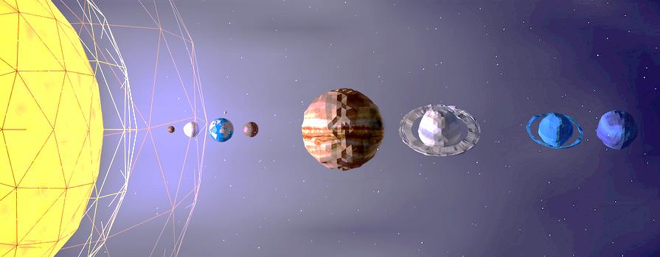

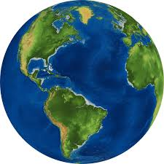
3. Jednou z planet sluneční soustavy je i naše planeta Země. Jak byste ji mohli popsat pomocí podstatných jmen, přídavných jmen a sloves? Zapište do rámečků.
přídavná jména:
podstatná jména:

slovesa:

4. Kdybychom Zemi rozřízli, viděli bychom, že ji tvoří různé VRSTVY. Zkuste přiřadit názvy vrstev k linkám.
plášť | vnitřní jádro | vnější jádro | kůra
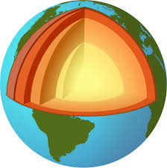

5. Víte, co ještě může znamenat jádro, kůra a plášť? Napište slova k obrázkům.
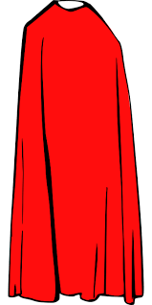 |  | 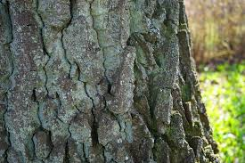

6. Přečtěte si texty o jednotlivých SFÉRÁCH Země. Přiřaďte názvy vrstev do bílých rámečků.
Atmosféra je plynný obal Země. Dosahuje výšky až 35 000 km nad povrchem Země.
Hydrosféra je vodní obal Země (řeky, moře, oceány, ledovce, voda v atmosféře, podpovrchová voda a voda v živých organismech).
Litosféra se skládá ze zemské kůry a nejvrchnějších částí zemského pláště. Její tloušťka je 70-100 km.
Biosféra je živý obal Země, kde se vyskytují nějaké živé organismy. Zahrnuje část atmosféry, celou hydrosféru a povrh litosféry.
Kryosféra je povrch planety Země, kde se nachází voda v pevném skupenství (led, ledovce, sníh).

7. Doplňte informace z předchozího cvičení do tabulky.
SLUNEČNÍ SOUSTAVA
Jaké jsou planety sluneční soustavy: |  | 1  2  3  4 |  |  | 5  6  7  8
VRSTVY ZEMĚ
Jaké jsou vrstvy Země: |  | 1  2 |  |  | 3  4
SFÉRY ZEMĚ
Jaké jsou sféry země:
1 | 2 |  | 3 | 4 |  | 5
Jejich popis

8. Přečtěte si text. Pak dole linkou spojte, co k sobě patří.
Vesmíru nebo naší planetě Zemi někdy říkáme SVĚT. Jak ale svět vznikl? Vytvořil ho někdo? Nebo se objevil jen tak, najednou? O vzniku světa existuje mnoho teorií.
Některé říkají, že svět začal existovat za pomoci slova, snu nebo myšlenky.
Jiné, že vznikl z chaosu.
A další, že svět má svoje „rodiče“ – zemi (ta reprezentuje ženu) a oblohu (ta reprezentuje muže).

vytvořil, stvořil to, co si myslíme
objevil se když jsou věci v nepořádku
teorie kde jsou hvězdy, slunce a měsíc
sen udělal
myšlenka to, po čem chodíme
chaos vysvětlení, jak něco vzniklo
vznikl najednou někde být
obloha to, co se nám v noci zdá
země začal existovat

9. Co to znamená náboženství? Uveďte nějaké příklady náboženství (například křesťanství…). Jaké náboženství je ve vaší zemi?
Náboženství je:

Příklady náboženství:

Náboženství v mojí zemi:

10. My se teď podíváme na křesťansko-židovskou teorii, podle které stvořil svět Bůh za 6 dní. Zkuste říct 6 věcí, které myslíte, že Bůh vytvořil.
1. ……………………………………… 2. ……………………………………… 3. ………………………………………….
4. ……………………………………… 5. ……………………………………… 6. ………………………………………….

11. Teď svoje odpovědi zkontrolujte. Linky vám napoví.
12. Seřaďte text:
 | Druhý den Bůh stvořil oblohu.
 | Třetí den rozdělil zemi a moře. Potom Bůh chtěl, aby na světě vyrostly rostliny, a to se také stalo.
 | Čtvrtý den stvořil slunce, aby svítilo přes den, a měsíc a hvězdy, aby svítily v noci.
 | Šestý den stvořil Bůh zbytek zvířat a člověka. Rozhodl se, že lidé budou jeho děti a on jim dá všechno, co stvořil.
 | Pátý den si Bůh přál, aby moře bylo plné různých živočichů, a ti se objevili ve vodě. Potom si přál, aby i vzduch byl plný živočichů, a tak se objevili ptáci.
1. | Na začátku bylo prázdno, byla velká tma a chaos. Pak řekl Bůh: „Ať je světlo!“ A bylo světlo. Bůh se rozhodl, že světlo se bude jmenovat den a tma noc. To byl první den.
 | Sedmý den Bůh po náročné práci odpočíval, a proto se rozhodl, že tento den bude zvláštní – bude to den odpočinku.

13. Doplňte do textu slovesa:
rozhodl se, svítilo, rozdělil, odpočíval, stvořil, objevili, vyrostly
Na začátku bylo prázdno, byla velká tma a chaos. Pak řekl Bůh: „Ať je světlo!“ A bylo světlo. Bůh se rozhodl, že světlo se bude jmenovat den a tma noc. To byl první den.
Druhý den Bůh …………………………… oblohu.
Třetí den …………………………… zemi a moře. Potom Bůh chtěl, aby na světě …………………………… rostliny, a to se také stalo.
Čtvrtý den stvořil slunce, aby …………………………… přes den, a měsíc a hvězdy, aby svítily v noci.
Pátý den si Bůh přál, aby moře bylo plné různých živočichů, a ti se …………………………… ve vodě. Potom si přál, aby i vzduch byl plný živočichů, a tak se objevili ptáci.
Šestý den stvořil Bůh zbytek zvířat a člověka. ……………………………, že lidé budou jeho děti a on jim dá všechno, co stvořil.
Sedmý den Bůh po náročné práci ……………………………, a proto se rozhodl, že tento den bude zvláštní – bude to den odpočinku.
14. A co říká o vzniku vesmíru a Země věda? Přiřaďte slova k obrázkům.
ropa, černé uhlí, kapradiny, velký třesk, jehličnany, zemní plyn, dinosaurus, zkameněliny, mamut, hnědé uhlí, trilobit, přeslička
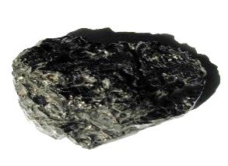 |  | 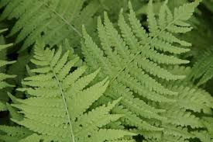
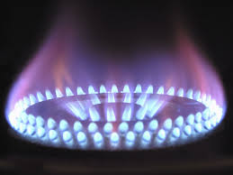 | 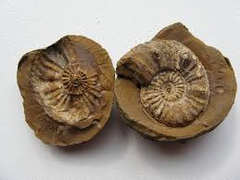 | 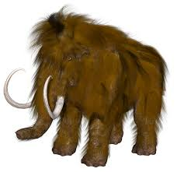
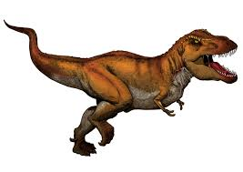 | 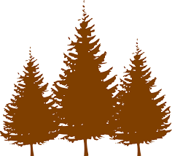
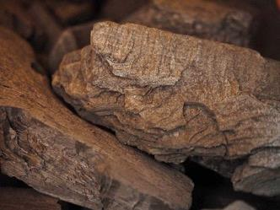 | 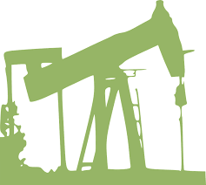 | 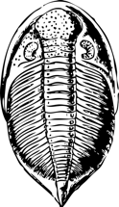
15. Co to jsou plazi, ptáci a savci? Uveďte příklady a nakreslete nebo nalepte obrázky.
PLAZI
krokodýl | želva | ještěr
PTÁCI
SAVCI

16. Přečtěte si text a doplňte informace dole do tabulky.
Vědci věří, že vesmír vznikl explozí energie a světla, která se jmenuje velký třesk, asi před pěti miliardami let. Byl to začátek všeho, co existuje. Země vznikla asi před 4,6 miliardami let. Před čtyřmi miliardami let pak vznikla první buňka – základ života.
PRVOHORY – Během prvohor se oteplovalo, začala se zvětšovat souš, a tak se také život přenesl z moře na souš. Typický živočich prvohor je trilobit. Jeho zkameněliny můžeme najít i v České republice, především mezi Prahou a Plzní. Rostly přesličky a kapradiny. Z rostlin potom vzniklo černé uhlí.
DRUHOHORY – Na začátku druhohor existoval jeden velký kontinent a ten se potom rozpadal na menší kontinenty, které se od sebe vzdalovaly. Vznikl oceán. Bylo větší teplo a vlhko, a tak začaly růst další rostliny – jako např. jehličnany. Z těch potom vzniklo hnědé uhlí. Ze živočichů, kteří žili v prvohorách, přežili plazi, z těch se potom stali např. dinosauři nebo krokodýli.
TŘETIHORY – Kontinenty ve třetihorách začaly mít dnešní polohu. Často se střídalo teplo a zima. Některé rostliny a dinosauři vymřeli, objevilo se velké množství ptáků a savců, např. první opice. Rostliny byly podobné jako ty dneska. Z rostlin a těl zvířat vznikla ropa a zemní plyn.
ČTVRTOHORY – Ve čtvrtohorách se střídaly doby ledové a meziledové (klima jako dnes). Vyvíjeli se savci jako např. mamuti, medvědi nebo opice. Z nich se potom vyvinuli lidé.

KDY? | CO SE STALO? | TYPICKÉ ROSTLINY NEBO ŽIVOČICHOVÉ
5 miliard let | Velký třesk | ____________
4,6 miliard let |  | ____________
540 milionů let-250 milionů let
250 milionů let-65 milionů let
65 milionů let-1,8 milionů let | Třetihory
1,8 milionů let-0 milionů let

17. Vytvořte časovou osu a zaneste do ní data a období z předcházející tabulky. Ke každému období nakreslete ikonku, která období bude charakterizovat (například pro prvohory obrázek trilobita).
5 mld.
0

18. Spojte slova s definicí.
- dinosaurus a) velký slon, který už vymřel
- černé uhlí b) „kámen“, který je pod zemí a hoří, vznikl v prvohorách
- hnědé uhlí c) „kámen“, který je pod zemí a hoří, vznikl v druhohorách
- mamut d) typ stromu
- jehličnan e) typický živočich, který žil v prvohorách
- kapradina f) živočich, který létá
- přeslička g) živočich, který jako malý pije mateřské mléko
- pták (ptáci – pl.) h) otisk živočicha nebo rostliny na kameni
- plaz ch) nafta
- ropa i) rostlina, která rostla v prvohorách
- savec (savci – pl.) j) rostlina, která rostla v prvohorách
- buňka k) krokodýl, želva, had, ještěr…
- zemní plyn l) velký živočich, typický pro druhohory
- zkamenělina m) přírodní látka, která hoří
- trilobit n) základ těla živých organismů
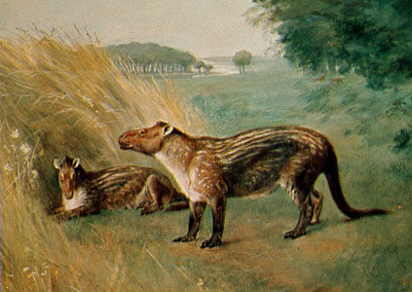
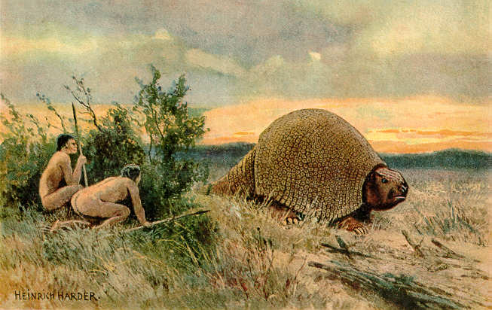
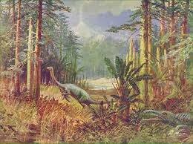
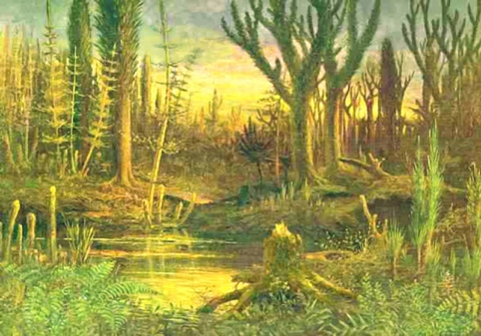
19. Na kterém obrázku jsou prvohory, druhohory, třetihory a čtvrtohory a proč si to myslíte?

20. Zakroužkujte správnou odpověď:
1. Země vznikla před asi:  - 5 miliardami let  - 4,6 miliardami let  - 4 miliardami let | 6. Černé uhlí vzniklo z:  - přesliček a kapradin  - jehličnanů  - dinosaurů
2. Prvohory byly doba:  - trilobitů  - plazů  - savců | 7. Hnědé uhlí vzniklo z:  - přesliček a kapradin  - jehličnanů  - černého uhlí

3. Druhohory byly doba:  - trilobitů  - plazů  - savců | 8. Dinosauři začali vymírat:  - v prvohorách  - v druhohorách  - v třetihorách
4. Třetihory byly doba:  - trilobitů  - plazů  - savců | 9. Opice je:  - pták  - plaz  - savec
5. Čtvrtohory byly doba:  - plazů  - člověka  - ropy | 10. Lidé se vyvinuli:  - z medvědů  - z mamutů  - z opic
21. Ve dvojicích doplňte chybějící údaje do časové osy.

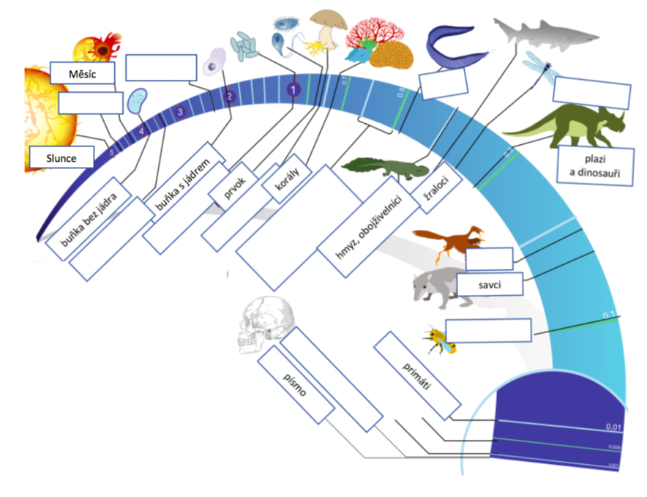
STUDENT 1:

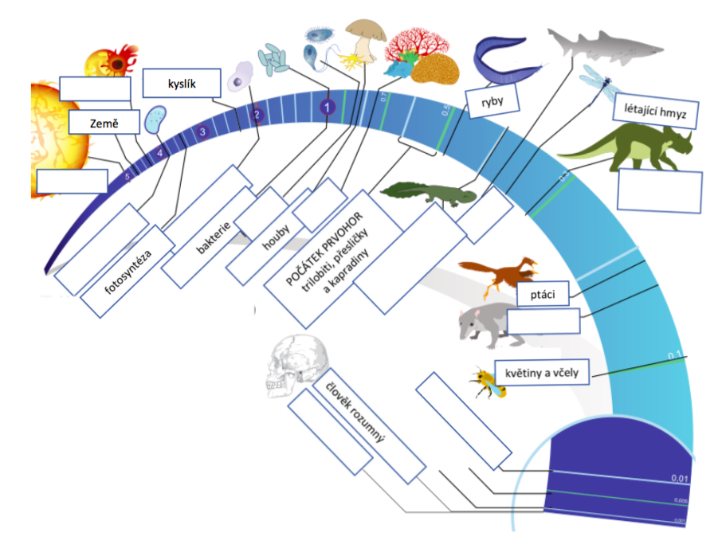
STUDENT 2:
22. Poskládejte, jak postupně vše vznikalo.
Země | člověk | primáti | Měsíc | buňka bez jádra | savci | prvoci | houby | Slunce | buňka s jádrem | ptáci | ryby | plazi | obojživelníci | bakterie

23. Myslíte si, že svět a člověka stvořil Bůh, nebo že se Země a život na ní postupně vyvíjely od velkého třesku? Rozdělte se se spolužáky do dvou skupin podle toho, které teorii věříte, a snažte se druhou skupinu přesvědčit, že vaše teorie je pravdivá. Připravte si předem argumenty, které vybranou teorii podpoří.
24. Jak vznikl svět podle náboženství ve vaší zemi? Nebo co jste se o vzniku Země a života učili ve vaší škole? Připravte si prezentaci pro spolužáky.

KLÍČ:
cvičení 2: Merkur, Venuše, Země, Mars, Jupiter, Saturn, Neptun
cvičení 4: žlutá – vnitřní jádro, oranžová – vnější jádro, červená – plášť, hnědočervená – kůra
cvičení 6:

cvičení 14: 1. řádek: černé uhlí, přeslička, kapradiny, 2. řádek: zemní plyn, zkameněliny, mamut, 3. řádek: dinosaurus, jehličnany, velký třesk, 4. řádek: hnědé uhlí, ropa, trilobit
cvičení 18: 1l, 2b, 3c, 4a, 5d, 6i, 7j, 8f, 9k, 10ch, 11g, 12n, 13m, 14h, 15e
cvičení 19: třetihory, čtvrtohory, prvohory, druhohory
cvičení 20: 1b, 2a, 3b, 4c, 5b, 6a, 7b, 8c, 9c, 10c

Použité zdroje:
Obrázky:
[cit. 2018-04-17] Dostupné pod licencí Public domain a Creative Commons na WWW:
<https://c1.staticflickr.com/8/7580/15763988775_fcbf404d2e_b.jpg>
<https://pixabay.com/en/world-earth-planet-globe-map-1301744/>
<https://commons.wikimedia.org/wiki/File:Sphaeren_hg.png>
<https://upload.wikimedia.org/wikipedia/commons/5/53/Jordens_inre.svg>
<https://pixabay.com/en/cape-cloak-cape-red-cloth-cloak-161942/>
<https://pixabay.com/en/bark-poplar-tribe-log-net-bark-318446/>
<https://pixabay.com/en/avocado-core-fresh-healthy-organic-1851422/>
<https://commons.wikimedia.org/wiki/File:P_religion_world.svg>
<https://pxhere.com/en/photo/1248502>
<https://pixabay.com/en/nightsky-star-sun-day-night-297261/>
<https://pixabay.com/en/lamp-light-hand-idea-lights-2663053/>
<https://www.publicdomainpictures.net/en/view-image.php?image=186623&picture=vintage-sea-life-wallpaper>
<https://pixabay.com/en/plants-leaf-stem-leaves-paris-2082612/>
<https://www.flickr.com/photos/137705051@N07/23028821440>
<https://pixabay.com/en/photos/rest/?image_type=vector>
<https://commons.wikimedia.org/wiki/File:Timeline_evolution_of_life.svg>
<https://pixabay.com/en/trilobite-fossil-animal-prehistoric-33555/>
<https://commons.wikimedia.org/wiki/File:Lehrbuch_der_Botanik_(Taf._37)_(8071716338).jpg>
<https://pxhere.com/cs/photo/1014489>
<https://pixabay.com/en/trees-conifers-brown-silhouette-305811/>
<https://pxhere.com/en/photo/810592>
<https://pixabay.com/en/animal-mammoth-hair-fur-teeth-2079510/>
<https://it.wikipedia.org/wiki/File:Tyrannosaurus_Rex_colored.png>
<https://commons.wikimedia.org/wiki/File:Mineral_Antracita_GDFL001.JPG>
<https://pixnio.com/miscellaneous/fire-flames-pictures/gas-fire-flame-burner-natural-gas-heat>
<https://pixabay.com/en/petroleum-oil-mineral-oil-pump-296670/>
<https://pixabay.com/en/astronomy-explosion-big-bang-pop-3101253/>
<https://commons.wikimedia.org/wiki/File:Devonianscene-green.jpg>
<https://sk.wikipedia.org/wiki/Sauropódy>
<https://commons.wikimedia.org/wiki/File:Knight_Phenacodus.jpg>
<https://en.wikipedia.org/wiki/Glyptodon>
<https://pixabay.com/en/crocodile-metal-figure-art-figure-3128684/>
<https://simple.wikipedia.org/wiki/File:Galapagos_Geochelone_nigra_porteri.jpg>
<https://pixabay.com/en/varan-giant-lizard-komodo-lizard-153478/>
<https://commons.wikimedia.org/wiki/File:God_creating_the_birds_and_the_fishes_mg_0018.jpg>
<https://pixabay.com/en/idea-business-man-worker-2516126/>
<https://pxhere.com/en/photo/1147648>
<https://pixabay.com/en/child-dream-dreams-world-toddler-2553268/>
<https://pixabay.com/en/sapling-plant-growing-seedling-154734/>
<https://commons.wikimedia.org/wiki/File:Toicon-icon-feather-decide.svg>
<https://www.publicdomainpictures.net/en/view-image.php?image=64984&picture=shining-star>
<https://pixabay.com/en/photos/broken%20heart/>
<https://pixabay.com/en/carp-fish-appear-swim-pond-water-2416138/>
<https://commons.wikimedia.org/wiki/File:Simple_diagram_of_animal_cell_(blank).svg>
<https://www.flickr.com/photos/picksfromoutthere/13943690796/>
<https://pxhere.com/cs/photo/807115>
<https://commons.wikimedia.org/wiki/File:FMIB_46847_Primates_Maki_rouge_Lemur_rubec.jpeg>
<https://pxhere.com/cs/photo/1348589>
<https://pixabay.com/en/mammal-livestock-milk-animal-cow-3208261/>
<https://cs.m.wikipedia.org/wiki/Soubor:Lučn%C3%AD_-_Boletus_legaliae_02.jpg>
<https://www.publicdomainpictures.net/en/view-image.php?image=60208&picture=birds-colorful-silhouettes>
<https://pixabay.com/en/fish-background-pattern-texture-2891295/>
<https://commons.wikimedia.org/wiki/File:State_reptile_collage_cropped.jpg>
<https://pxhere.com/cs/photo/556411>
<https://pixabay.com/en/virus-germ-blood-count-174051/>
<https://www.pifsc.noaa.gov/qrb/2012_06/article_06.php>

